MÔ HÌNH QUẢN TRỊ SINH VIÊN Ở TRƯỜNG ĐẠI HỌC ỨNG DỤNG THÔNG MINH TRONG BỐI CẢNH CÁCH MẠNG CÔNG NGHIỆP 4.0

Lê Xuân Thiện, Trần Thị Thu Hà
Phòng Thanh tra Giáo dục – Công tác Sinh viên

Mở đầu
Nhà nước, Bộ - Ban - Ngành, các tổ chức quản lý giáo dục nghề nghiệp luôn quan tâm tới công tác sinh viên, đã có nhiều quy định, quy chế trong công tác sinh viên được sửa đổi nhằm phù hợp với sự thay đổi nhanh chóng của xã hội. Cùng với đó là sự nỗ lực của các Nhà trường trong đổi mới công tác quản lý sinh viên bằng nhiều giải pháp hiệu quả, đặc biệt là những giải pháp ứng dụng công nghệ giúp Nhà trường thực hiện những định hướng và chiến lược phát triển bền vững theo xu hướng trường học thông minh, đáp ứng yêu cầu đào tạo nguồn nhân lực trong bối cảnh cách mạng công nghiệp 4.0. Quản trị sinh viên trên nền tảng ứng dụng công nghệ thông tin (IT) sẽ góp phần tích cực giúp Nhà trường hoàn thành nhiệm vụ được giao.
- Đặc điểm và nội dung quản trị sinh viên trong trường Đại học
  - Các khái niệm
Khái niệm quản trị
- Theo Koontz và O' Donnel: Quản trị là thông qua nhiệm vụ của nó, cho rằng nhiệm vụ cơ bản của quản trị là "thiết kế và duy trì một môi trường mà trong đó các cá nhân làm việc với nhau trong các nhóm có thể hoàn thành các nhiệm vụ và các mục tiêu đã định".
- Theo James Stoner và Stephen Robins: “Quản trị là tiến trình hoạch định, tổ chức, lãnh đạo và kiểm soát những hoạt động của các thành viên trong tổ chức và sử dụng tất cả các nguồn lực khác của tổ chức nhằm đạt được mục tiêu đề ra”.
Như vậy có thể hiểu quản trị là sự tác động có hướng đích của chủ thể quản trị lên đối tượng quản trị nhằm đạt được những kết quả cao nhất với mục tiêu đã định trước. Quản trị là hoạch định đường lối chính sách và quyết định các định hướng đầu tư lớn trong khi quản lý là điều hành và thực thi công việc hàng ngày.
Quản trị có vai trò giúp nhà trường đạt được mục tiêu chung, phát huy năng lực của mỗi cá nhân, tạo lập và duy trì một môi trường nội bộ thuận lợi nhất và sử dụng các nguồn lực đạt hiệu quả cao.
Khái niệm Sinh viên
Theo Bách khoa toàn thư Wikipedia: Sinh viên là người học tập tại các trường đại học, cao đẳng. Ở đó họ được truyền đạt kiến thức bài bản về một ngành nghề, chuẩn bị cho công việc sau này của họ. Họ được xã hội công nhận qua những bằng cấp đạt được trong quá trình học tập, rèn luyện. Quá trình học của họ theo phương pháp chính quy, tức là họ đã phải trải qua bậc tiểu học và trung học.
  - Đặc điểm của sinh viên
Sinh viên trước hết mang đầy đủ những đặc điểm chung của con người, mà theo Mác là “tổng hòa của các quan hệ xã hội”. Ngoài những đặc điểm chung đó, sinh viên còn mang những đặc điểm riêng là tuổi đời còn trẻ, đa số sinh viên có độ tuổi từ 18 đến 25 tuổi, vì thế nên về mặt tâm lý thường dễ thay đổi, chưa định hình rõ về nhân cách; sinh viên thường ưa thích các hoạt động giao tiếp, năng động, luôn tiếp thu những kiến thức mới, đang được đào tạo chuyên môn, thích sự tìm tòi và sáng tạo. Đặc biệt sinh viên là tầng lớp khá nhạy cảm với các vấn đề về chính trị - xã hội, do đó một số sinh viên dễ bị cực đoan nếu không được định hướng tốt.
Phần lớn sinh viên theo học tập trung tại các trường đại học, cao đẳng tập trung nhiều tại các thành phố lớn, các đô thị; sinh viên sinh hoạt trong một cộng đồng gồm chủ yếu là những thành viên tương đối đồng nhất về tri thức, đồng trang lứa, với những quan hệ có tính chất bạn bè gần gũi.
  - Quản trị Sinh viên là gì?
Quản trị sinh viên là mô hình gắn liền giữa các bên liên quan với nhau trong nhà trường và là một hệ thống các thiết chế, chính sách, luật lệ, quy tắc nhằm tạo nên sức mạnh, định hướng, vận hành và kiểm soát, quản lý sinh viên đạt đến sự thành công trong các mục tiêu đề ra đảm bảo quyền lợi, lợi ích của sinh viên.
  - Nội dung quản trị sinh viên
- Quản trị hoạt động giáo dục chính trị tư tưởng, giáo dục kỹ năng sống, các hoạt động ngoại khóa;
- Quản trị công tác quản lý sinh viên, đảm bảo quyền lợi của sinh viên, thủ tục hành chính đối với sinh viên; Quản trị dịch vụ khuyến học và phát triển sinh viên;
- Quản trị công tác quản lý toàn diện dữ liệu thông tin của sinh viên và cựu sinh viên;
- Tổ chức, quản trị các hoạt động của sinh viên về trật tự an ninh chính trị học đường.
- Quản trị công tác y tế đối với sinh viên, các hoạt động thể dục, thể thao; thực hiện nếp sống văn minh, phong trào văn hóa, môi trường sanh, sạch, đẹp;
- Quản trị công tác phối hợp, giới thiệu và giúp đỡ sinh viên tìm việc làm phù hợp.
  - Những yếu tố cần thiết đối với nhân sự thực hiện công tác quản trị sinh viên
Nhân sự thực hiện công tác quản trị sinh viên cần có trình độ chuyên sâu về quản lý sinh viên, phẩm chất chính trị, đạo đức tốt, thích nghi với yêu cầu đa dạng của công việc, có phương pháp luận, có khả năng phân tích, năng lực quản trị, khả năng tiếp cận và giải quyết các vấn đề trong việc xây dựng kế hoạch, lập chiến lược, tổ chức điều hành công việc hiệu quả.
- Mô hình quản trị sinh viên trong trường đại học: Mô hình 7S

S1
S5
S7
S6
S2
S4
S3

Quản trị sinh viên theo mô hình 7S là điều hành một cấu trúc tổng thể, gồm 7 nhân tố bắt đầu bằng chữ “S” trong tiếng Anh: Strategy, Structure, Systems, Style, Staff, Skills và Shared values. Theo mô hình này, những nhân tố sẽ được tổ chức một cách khoa học, các nhân tố có mối quan hệ mật thiết với nhau và phát triển theo một hướng nhất định, cụ thể như sau:
S1: Staff - Nhân sự - Đội ngũ cán bộ - giảng viên – nhân viên thực hiên công tác quản trị sinh viên.
S2: Structure – Cấu trúc – Cơ cấu tổ chức quản trị sinh viên (Phòng/ Khoa/Tổ/ Đoàn thể,…).
S3: Systems - Hệ thống - tất cả các phương pháp hoạt động, thủ tục, và các luồng thông tin liên lạc (Nhà trường/Xã hội/ Doanh nghiệp/ Gia đình/ Các tổ chức).
S4: Skills - Kỹ năng – Kỹ năng nhân sự thực hiên công tác quản trị sinh viên.
S5: Style - Phong cách - Phong cách lãnh đạo và quản lý của nhân sự thực hiện công tác quản trị sinh viên.
S6: Strategy - Chiến lược – Chương trình hành động/ kế hoạch mục tiêu về quản trị sinh viên.
S7: Shared values - Giá trị chia sẻ - Thương hiệu của nhà trường, trong đó tầm nhìn, văn hóa nhà trường là những yếu tố then chốt.
- Làm sáng tỏ, nỗi bậc của từng S
S1: Staff - Nhân sự - Đội ngũ cán bộ - giảng viên – nhân viên thực hiên công tác quản trị sinh viên
…
Có chế độ khuyến khích đội ngũ để tạo môi trường làm việc hăng say. Chủ động, tích cực trong việc hoạch định, lập kế hoạch, chiến lược, nghiêng nhiều về việc tạo lập danh mục rủi ro, cơ hội và những hành động giải quyết rủi ro, tận dụng cơ hội hơn là chờ xử lý những tình huống đã xảy ra.
S2: Structure – Cấu trúc – Cơ cấu tổ chức quản trị sinh viên (Phòng/ Khoa/Tổ/ Đoàn thể,…)
…
S3: Systems - Hệ thống - tất cả các phương pháp hoạt động, thủ tục, và các luồng thông tin liên lạc (Nhà trường/Xã hội/ Doanh nghiệp/ Gia đình/ Các tổ chức)
Các phần mềm quản lý sinh viên được kết nối và quan hệ mật thiết với nhau nhằm giúp người sử dụng (cán bộ – giảng viên – nhân viên, sinh viên, phụ huynh, nhà tuyển dụng,…) dễ dàng tra cứu, truy xuất thông tin.
Trang thông tin cá nhân sinh viên
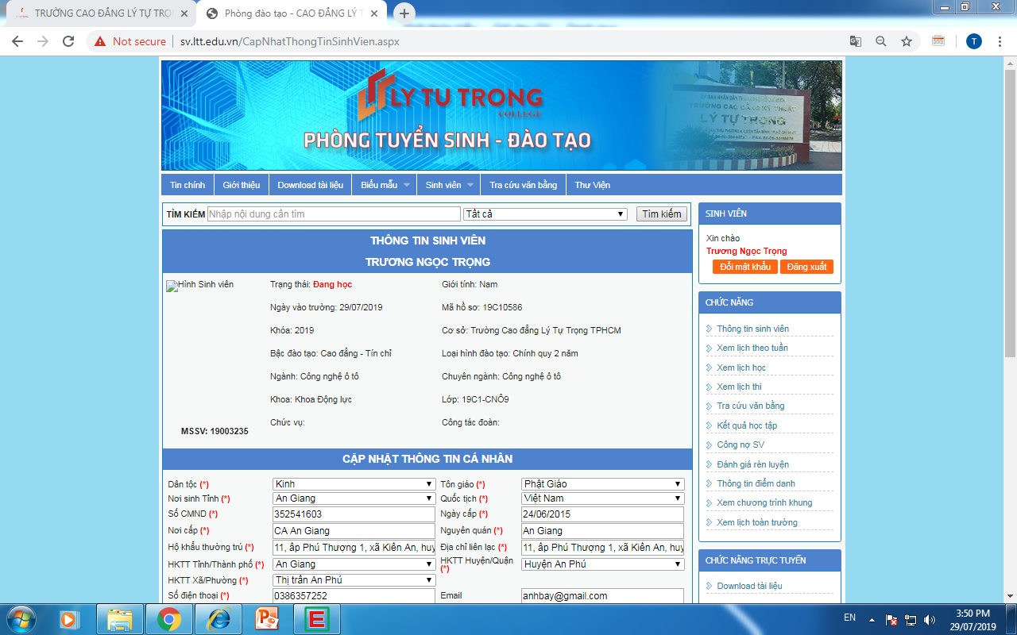
Mỗi sinh viên được cấp một tài khoản riêng để sử dụng trang thông tin cá nhân. Tất cả số liệu, thông tin trên trang cá nhân đã được kết nối, liên kết từ nhiều phần mềm khác (phần mềm quản lý đào tạo, trang website trường, trang hành chính điện tử egov,…) nên số liệu chính xác. Được thiết kế để sử dụng mọi lúc mọi nơi trên mọi thiết bị như: máy tính hoặc máy tính bảng hoặc chỉ cần điện thoại thông minh, sinh viên dễ dàng tra cứu lịch học, lịch thi, công nợ, kết quả học tập, kết quả rèn luyện, tiến độ học tập, các kế hoạch, thông báo của trường, của lớp, của Đoàn – Hội,… để từ đó mỗi sinh viên lập cho mình lịch cá nhân, kế hoạch riêng đảm bảo bố trí thời gian học tập, rèn luyện, nghiên cứu một cách khoa học, đạt hiệu quả cao.
Đánh giá rèn luyện đối với sinh viên trên các phần mềm
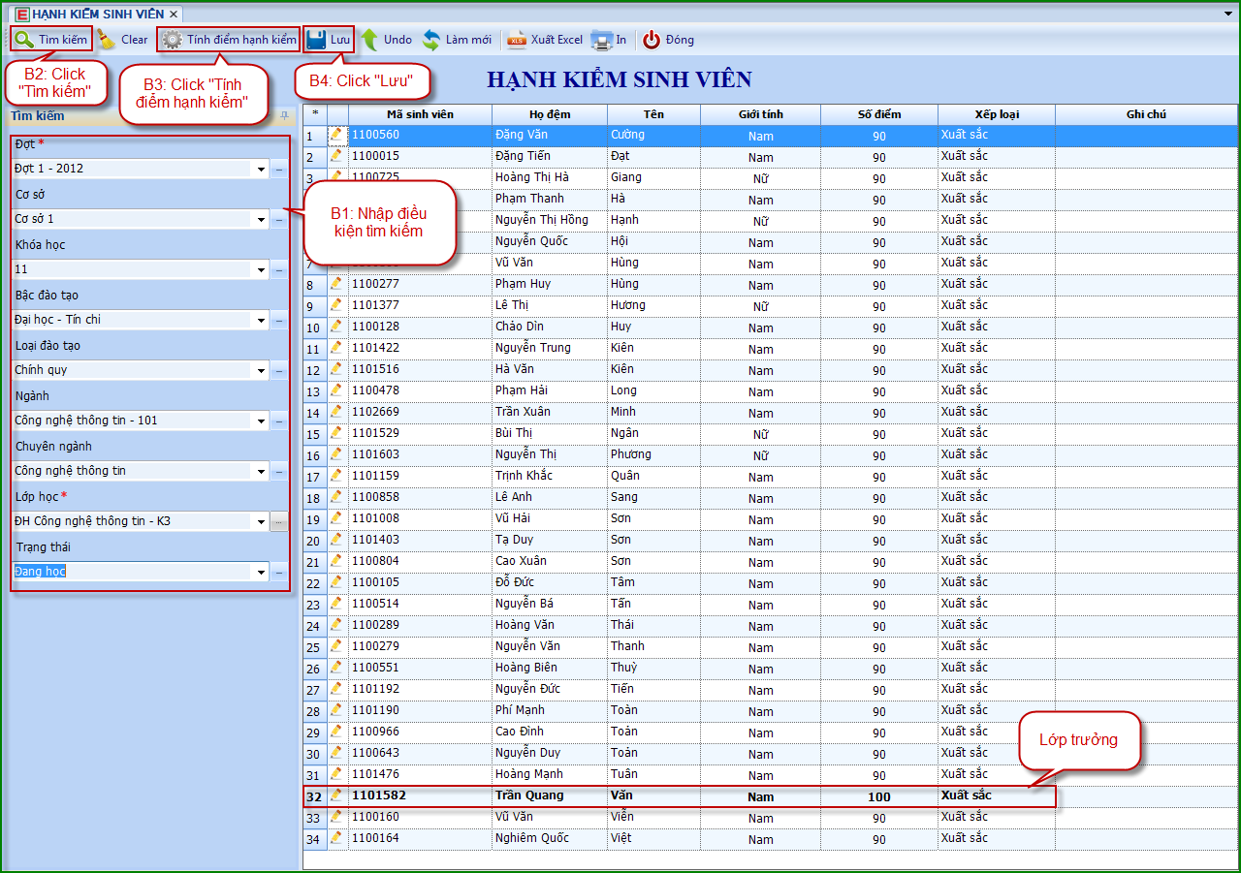

Kết quả đánh giá điểm học tập, điểm rèn luyện của sinh viên được cập nhật kịp thời, giảng viên chấm điểm trực tiếp trên phần mềm ngay khi giảng dạy; điểm tham gia các hoạt động/ phong trào cũng được cập nhật ngay sau hoạt động/ phong trào kết thúc,… trên cơ sở có sự liên kết từ các phần mềm chấm điểm nên sinh viên dễ dàng biết được điểm của cá nhân để từ đó có hướng phấn đấu mỗi ngày. Công tác sơ kết/ tổng kết kết quả học tập, rèn luyện của sinh viên vào cuối học kỳ/ năm học cũng được thực hiện khoa học, chính xác.
Phối hợp chặt chẽ giữa nhà trường – gia đình – xã hội
SV
NHÀ TRƯỜNG

Chính sách, pháp luật

XÃ HỘI

GIA ĐÌNH

Các nguồn lực

Mô hình phối hợp giữa nhà trường – gia đình – xã hội

Chương trình, kế hoạch

Gia đình, nhà trường và xã hội luôn được coi là “tam giác” giáo dục quan trọng đối với sinh viên, tầm quan trọng của mỗi lực lượng cũng như mối quan hệ giữa ba lực lượng này trong quản trị sinh viên cần thật sự gắn kết. Để ba lực lượng này có thể tạo mối liên hệ gắn kết chặt chẽ và thông tin kịp thời, nhà trường xây dựng một hệ thống ứng dụng riêng APP có tên “LTT” (ứng dụng chạy trên smartphone).
Ngày càng nhiều các cơ quan, doanh nghiệp ứng dụng công nghệ vào mô hình hoạt động hay thậm chí xem đó là giá trị cốt lõi, một chiến lược cần được phát triển, cần được đầu tư nghiêm túc vì thân thiện với thiết bị di động, tương tác với người sử dụng mỗi ngày thông qua “ứng dụng chạy trên smartphone” mang thương hiệu riêng, nâng giá trị marketing và truyền thông của mình lên một tầm cao mới.

APP “LTT” có nhiều tính năng, được tích hợp đồng bộ các dữ liệu từ các phần mềm với các dịch vụ tiện ích, khi đăng nhập vào hệ thống có thể giữ trạng thái online liên tục để xử lý thông tin kịp thời. Ứng dụng có thể đáp ứng nhu cầu của nhiều người trong cùng thời điểm.
- Sinh viên đăng nhập vào hệ thống bằng tài khoản cá nhân và theo dõi, kiểm tra, xem thời khóa biểu, kết quả học tập, điểm thi, nhận thông báo,… của nhà trường liên quan đến sinh viên.
- Cán bộ, giảng viên thông qua tài khoản của mình để cập nhật các thông báo, bài giảng, bài ôn tập lên hệ thống nhằm gửi thông tin đến sinh viên một cách nhanh nhất.
- Gia đình đăng nhập vào hệ thống bằng tài khoản của sinh viên hoặc nhà trường cấp tài khoản phụ để gia đình đăng nhập vào hệ thống và tiếp nhận các thông báo của nhà trường kịp thời liên quan đến sinh viên.
Xã hội: Các cơ quan, doanh nghiệp có quan tâm khi cài APP “LTT” có thể đăng thông tin tuyển dụng, thông tin việc làm của cơ sở (thông tin được nhà trường duyệt chấp nhận) hoặc nhận các thông báo sinh viên tốt nghiệp của nhà trường để có thông tin tuyển dụng,…
Ứng dụng được thiết kế xây dựng với nhiều công năng, nhiều dịch vụ tiện ích nên công tác quản trị sinh viên rất thuận lợi. Một lợi ích rất lớn khi sử dụng APP “LTT” là tất cả các thông tin mà Nhà trường muốn truyền tải đến sinh viên và phụ huynh luôn hiện hữu ngay trên điện thoại của mỗi người, sẽ dễ dàng sử dụng các sản phẩm, dịch vụ trên ứng dụng ở mọi lúc mọi nơi. APP “LTT” cũng là công cụ rất đắc lực trong công tác tuyển sinh trực tuyến vì thí sinh dễ truy cập, dễ tra cứu thông tin và đăng ký rất nhanh.
Nói chung khi sử dụng APP “LTT” với các tiện ích mà các ứng dụng di động đem lại, thương hiệu của trường được nâng cao, sinh viên dễ dàng tiếp cận các sản phẩm, các dịch vụ mọi lúc, mọi nơi; cơ hội để Nhà trường liên kết với nhiều đối tác tiềm năng tăng lên và rất nhiều lợi ích mang đến cho sinh viên.
Sử dụng thẻ đa năng + hệ thống máy quét, camera
Sinh viên được trang bị thẻ đa năng (đã được tích hợp nhiều chức năng như: thẻ sinh viên, thẻ thư viện, thẻ ra vào các khu vực trong khuôn viên trường, thẻ giữ xe, thẻ ngân hàng, thẻ sử dụng các dịch vụ….).
Mỗi sinh viên đã có tài khoản riêng, sau khi tài khoản được đăng ký thành công đã được tích hợp trên thẻ đa năng, đồng thời mã code cũng đã được xác lập trên điện thoại của sinh viên,
Hệ thống camera sẽ ghi nhận toàn bộ các quá trình nhằm phối hợp, hỗ trợ tích cực công tác quản lý, giám sát và xác nhận tất cả các quá trình.
S4: Skills - Kỹ năng – Kỹ năng nhân sự thực hiên công tác quản trị sinh viên
…
S5: Style - Phong cách - Phong cách lãnh đạo và quản lý của nhân sự thực hiện công tác quản trị sinh viên
Để đạt được thành công và duy trì sự thành công, nhân sự phụ trách công tác quản trị sinh viên cần phải biết vận dụng phong cách lãnh đạo chuyển đổi để khích lệ và động viên các thành viên trong bộ máy, luôn lắng nghe và tiếp thu ý kiến đóng góp của sinh viên, của phụ huynh, của giảng viên, nhân viên. Công nhận những cải tiến và không ngừng cải thiện quy trình làm việc theo hướng tích cực từ những thành viên trong bộ máy.
…
S6: Strategy - Chiến lược – Chương trình hành động/ kế hoạch mục tiêu về quản trị sinh viên
…
S7: Shared values - Giá trị chia sẻ - Thương hiệu của nhà trường, trong đó tầm nhìn, văn hóa nhà trường là những yếu tố then chốt
…

Kết luận
Quản trị sinh viên đóng vai trò rất quan trọng, là nhiệm vụ cơ bản đầu tiên của các cơ sở giáo dục nhằm nâng cao chất lượng đào tạo và giáo dục toàn diện sinh viên trong các trường Cao đẳng. Cùng với việc xây dựng hệ thống quản trị Nhà trường thông minh, quản trị sinh viên trong Nhà trường thông minh khi áp dụng những mô hình trên sẽ góp phần tích cực giúp Nhà trường hoàn thành nhiệm vụ được giao, phát triển tương xứng với vị thế của Nhà trường thông minh trong quá trình hội nhập, đáp ứng nhu cầu cần thiết về nhân lực của thị trường lao động, thực hiện có hiệu quả vai trò, sứ mạng của Nhà trường đối với xã hội và góp phần nâng cao chất lượng đào tạo nguồn nhân lực phục vụ sự nghiệp công nghiệp hoá, hiện đại hoá, thúc đẩy sự phát triển của đất nước./.

Tài liệu tham khảo

- Trần Khánh Đức (2019). Quản lý đào tạo và quản trị Nhà trường. Nhà xuất bản Đại học quốc gia. Hà Nội
- Hải Bình - https://giao-duc-thoi-dai.vn/trao-doi/nhung-mo-hinh-quan-ly-sinh-vien-hieu-qua-sang-tao-268648.html
- Đặng Quốc Bảo (2007). Cẩm nang nâng cao năng lực quản lý Nhà trường. Nhà xuất bản chính trị quốc gia. Hà Nội
- Bộ Lao động – Thương binh và Xã hội (2017). Quy chế công tác học sinh, sinh viên trong trường Cao đẳng, Trung cấp
5. Trường Cao đẳng Lý Tự Trọng Thành phố Hồ Chí minh (2019). Nội qui đối với học sinh, sinh viên Trường.

